ĐÀO THỊ THU HUYỀN – 1150080097 – 11CNPM2

LAB 6 XÁC THỰC ACTIVE DIRECTORY VÀ CHÍNH SÁCH TRUY CẬP TRÊN pfSense
https://youtu.be/ePFF3RnQphQ

Phần B : DỰNG MÔI TRƯỜNG RIÊNG CHO LAB
- Cấu hình 4 card mạng cho pfSense-LAB
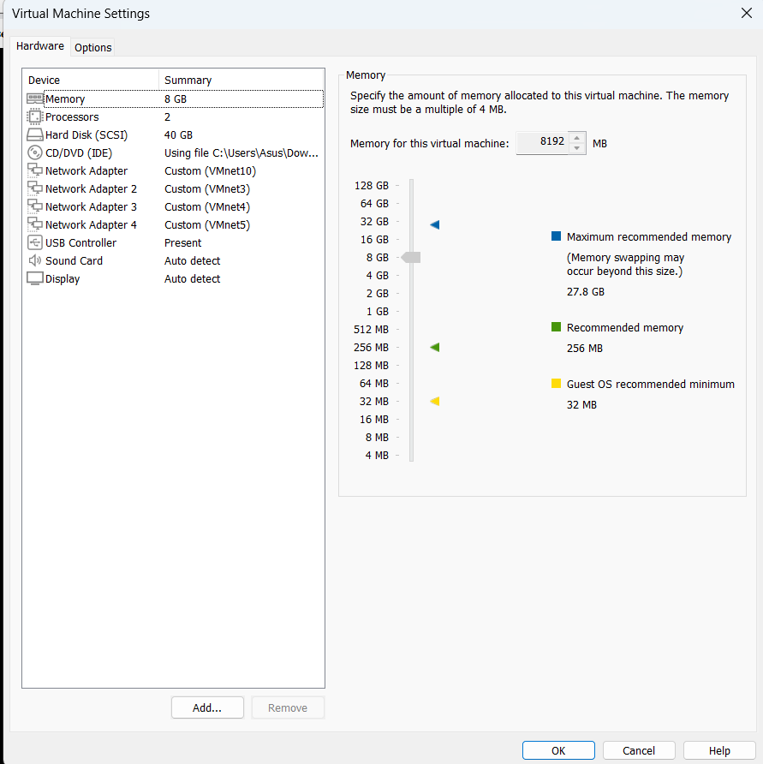
- VMNet 10 :
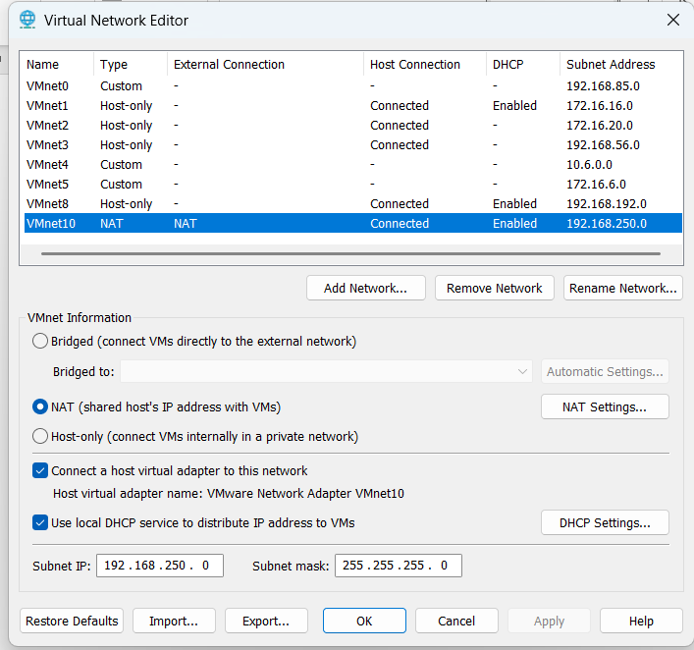

- VMNet 3 :
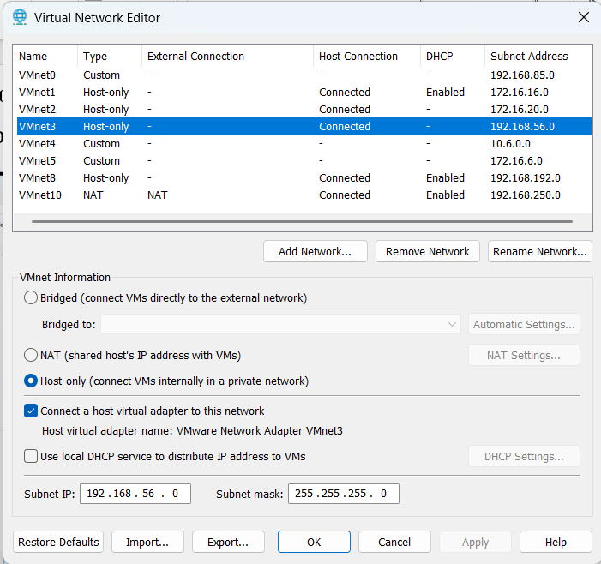
- VMNet 4 :
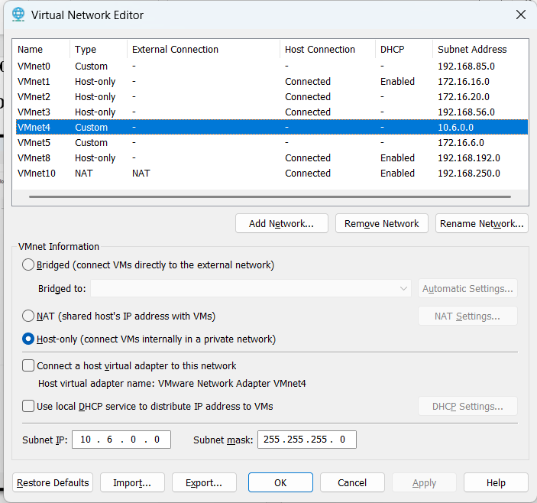

- VMNet 5 :
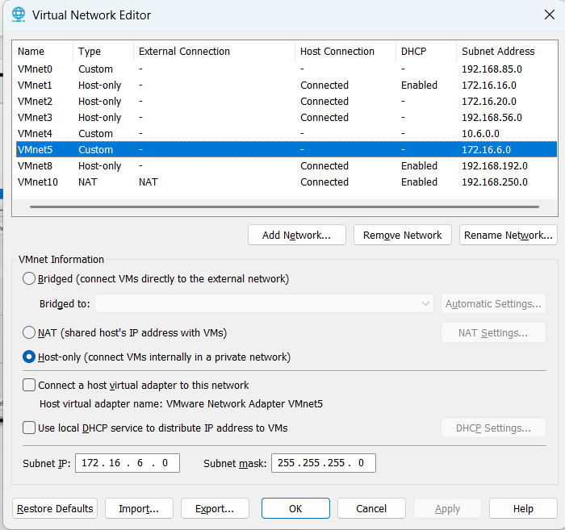
- Cấu hình Domain Controller

- Cấu hình IP
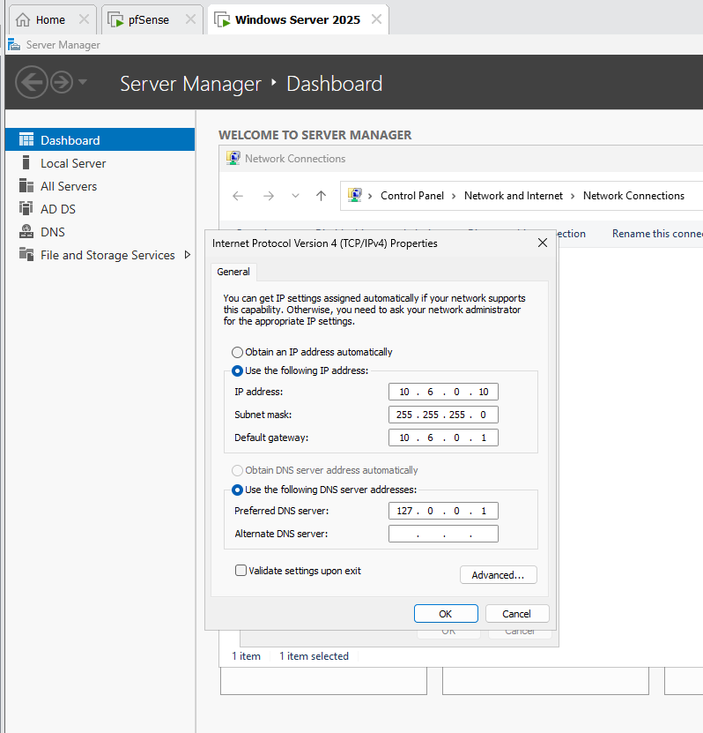
- Cài AD DS và DNS sau đó tạo forest mới là lab6.test
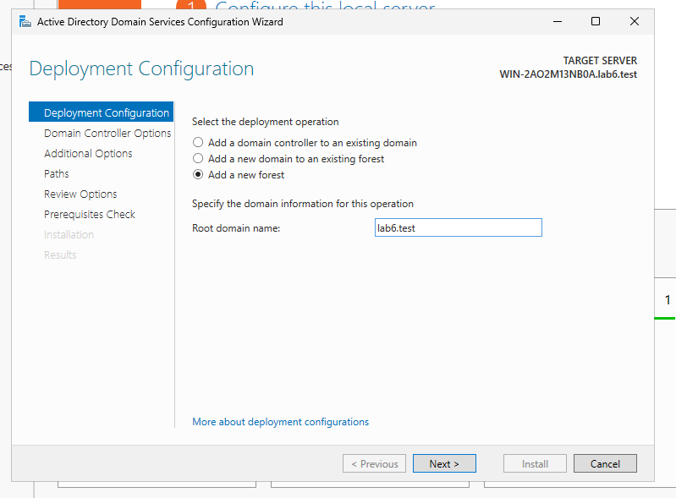
- Cấu hình DNS
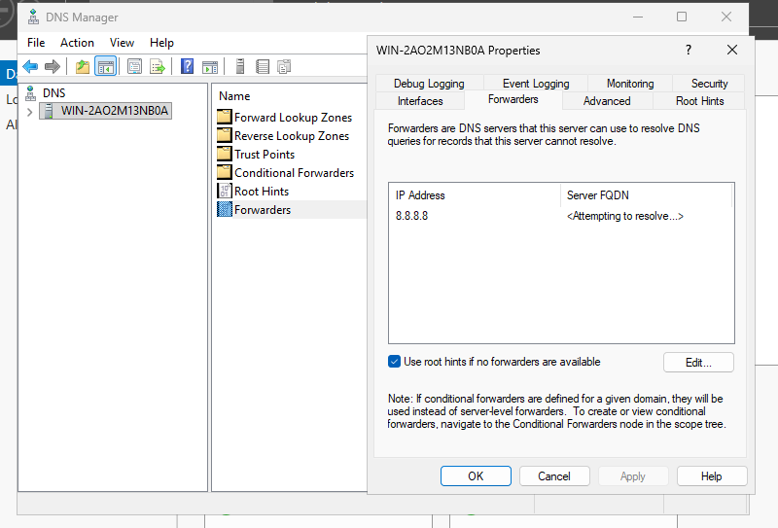
- Tạo OU LAB6-Users và hai user sv_a, sv_b
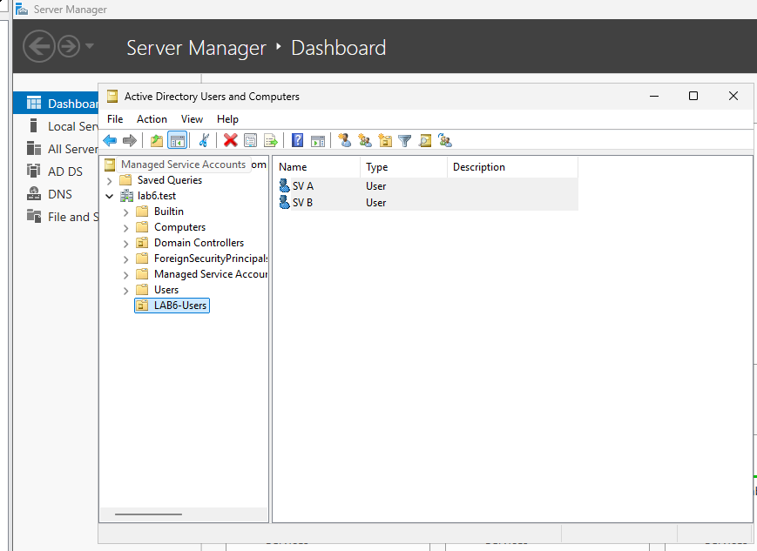

- Tạo service account svc_pfsense_ldap
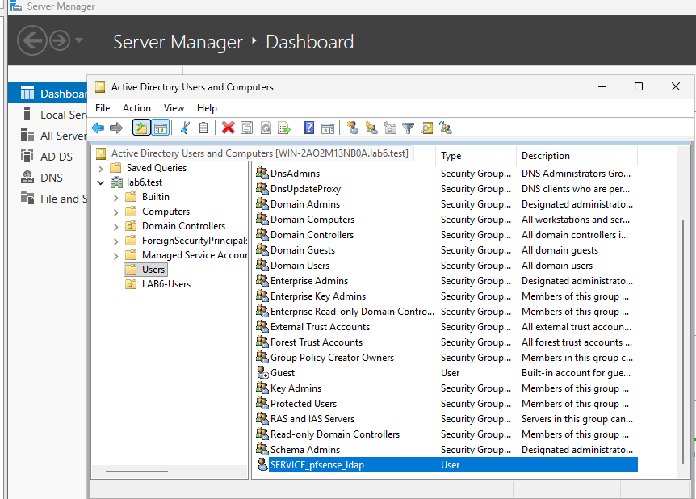
- Chuẩn bị Client
- Chuẩn bị DMZ-WEB và các địa chỉ website mô phỏng
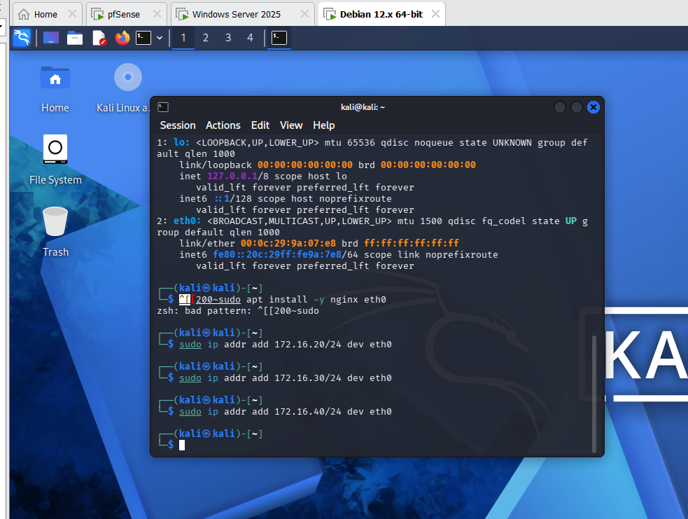
Phần C : TÍCH HỢP ACTIVE DIRECTORY VÀO pfSense
- Tạo LDAP Authentication Server
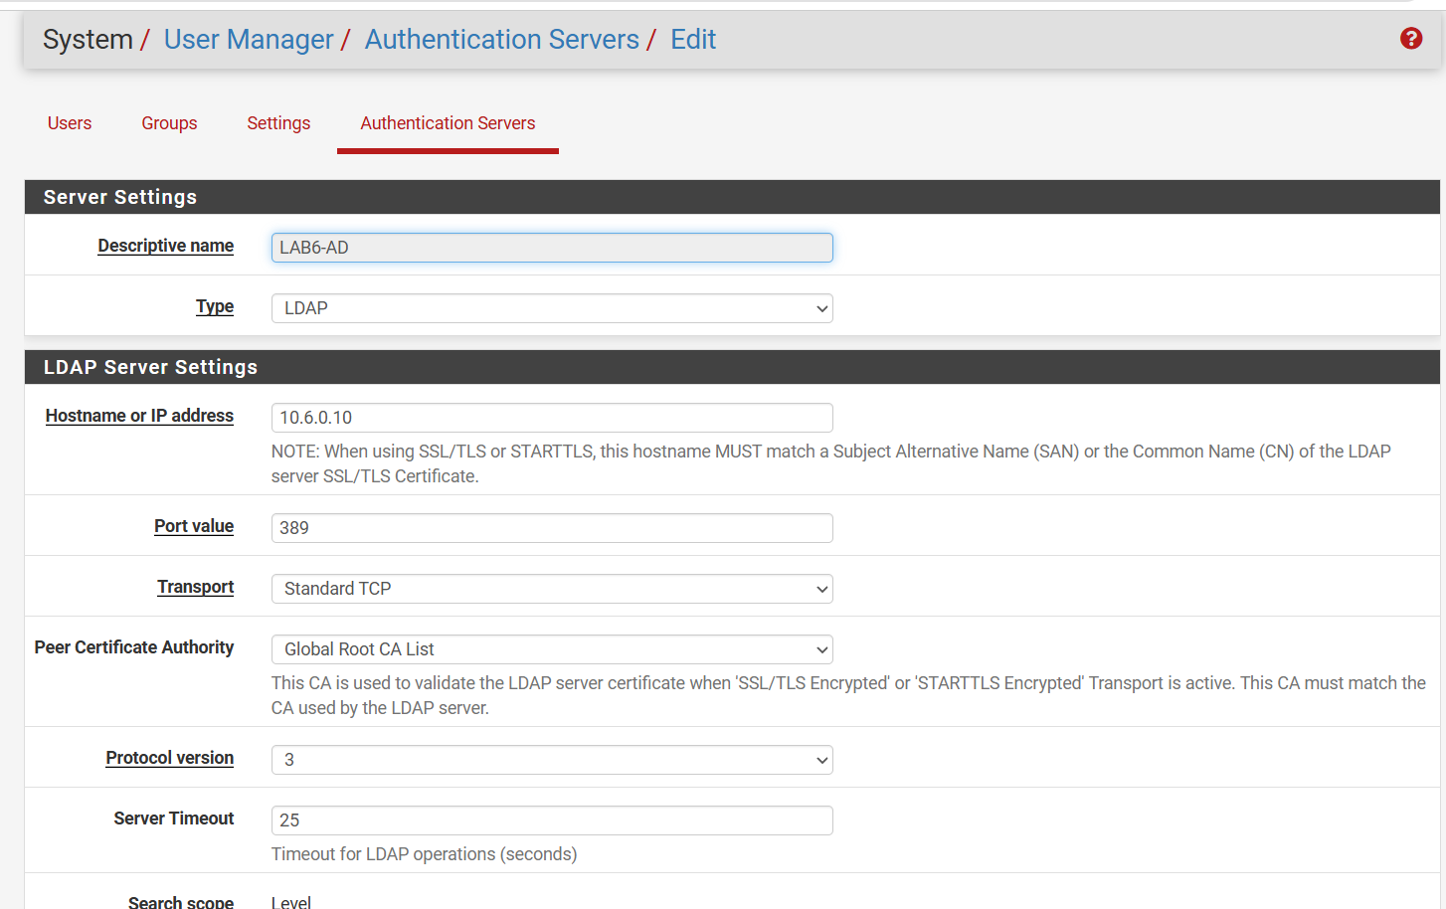
- Kiểm tra LDAP

